# Mysql基本sql语句（2018/1/28）

book_250存放在books数据库中（要使用如下）

查看有什么数据库

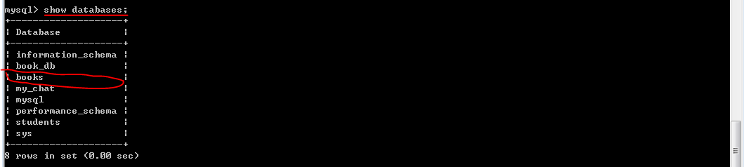

使用books数据库



查看books数据库中所有表

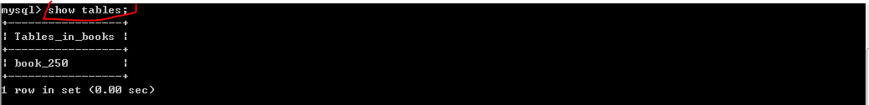

查看book_250表的结构

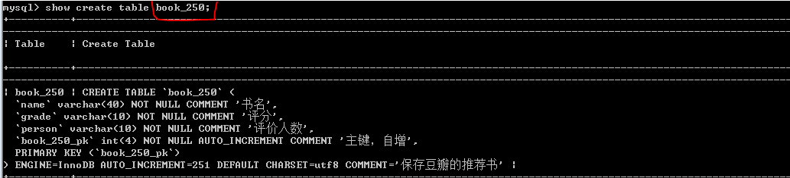

1.select 查询语句

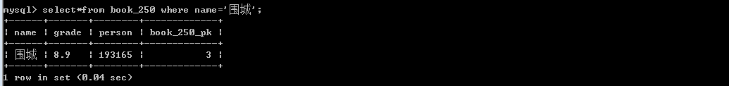

2.insert 插入语句



查看刚刚插入数据

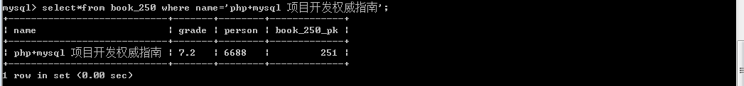

3.update 更新数据



查看更新的数据

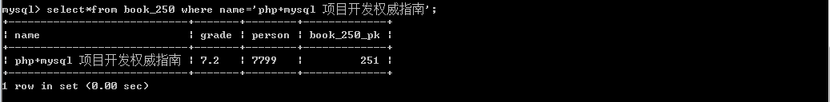

4.delete 删除数据



查看删除数据,无显示



1. distinct 消除重复

没有使用dintinct时

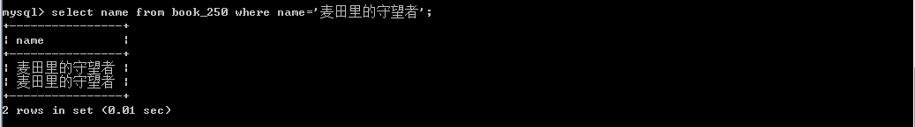

使用distinct之后

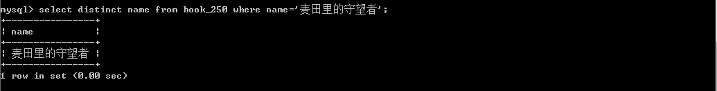

1. and or的使用

原先是两个

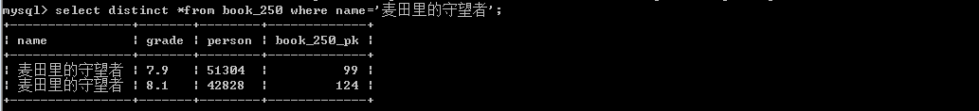

And

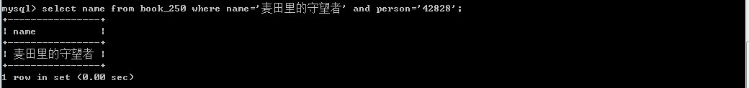

Or

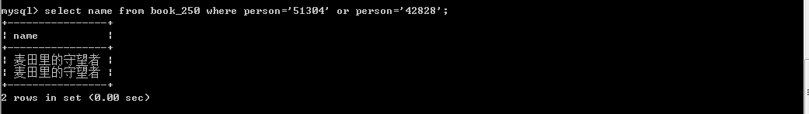

1. order by asc/desc 排序

Order by asc升序排序

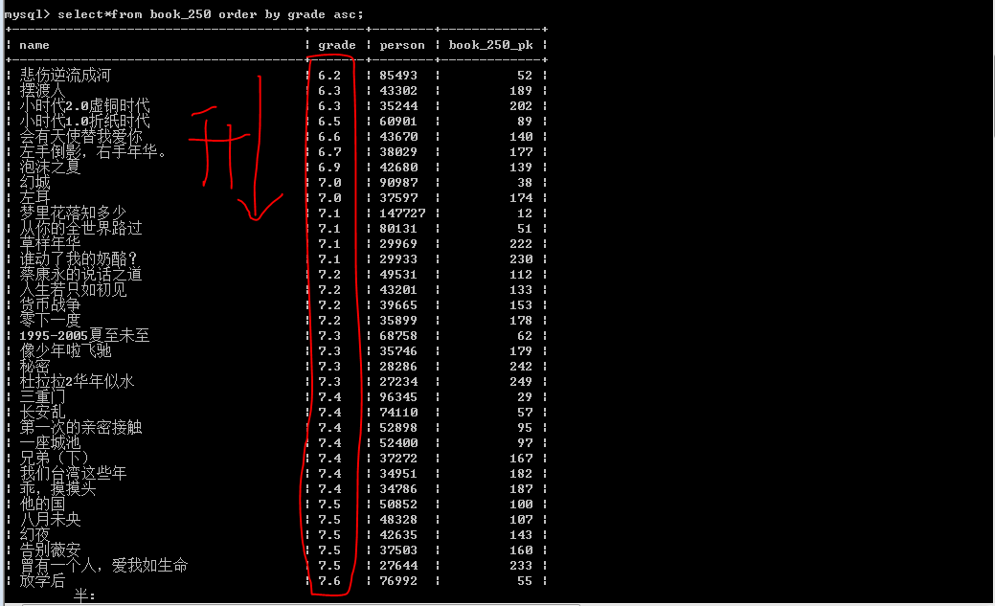

Order by desc 降序排序

